# Signal 简介

<https://github.com/robertpenner/as3-signals>

来自网上：as3-signals，一个as3开源库，地址：<https://github.com/robertpenner/as3-signals>

，主要功能相当于as3中的事件，但实现起来比as3自带事件机制要简单，据说运行效率是其4倍！

个人理解：as3-signal就是一个事件框架，了解Flex原生事件，知道addListener和removeListener的都应该很好理解。Signal添加事件：add(Listener)，移除事件remove(listener)或者removeAll();

学习Signal也做做笔记，这将是一段小的长途旅行。

# Signal 包结构分析

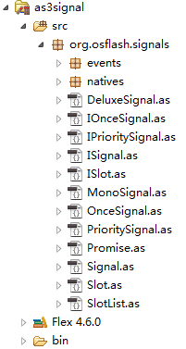

-- org.osflash.signals 核心主包

-- events Signal自己开发的事件类型。和Flex自身的事件没有关系。

-- natives 对Flex原生事件的支持

# Signal 核心类图结构





# Signal 类分析